駐車場のご案内

当日、お車でお越しになる方は、下記駐車場をご利用ください。
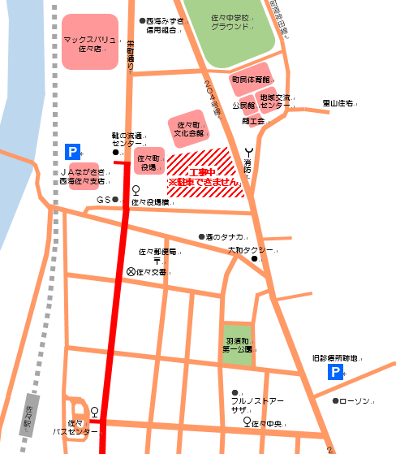
JAながさき西海佐々支店 横側駐車場
約2０台駐車可
※正面駐車場は利用できません。

佐々町文化会館
★
技能訓練校跡地
駐車場
約10台駐車可
Ｐ

Ｐ

Ｐ

Ｐ
旧佐々町役場
駐車場
約２0台駐車可
旧町立診療所跡地
駐車場
（和牛キッチン伊達横）
約4０台駐車可

Ｐ

旧幼稚園跡地
駐車場
約8０台駐車可

